Termékböngésző
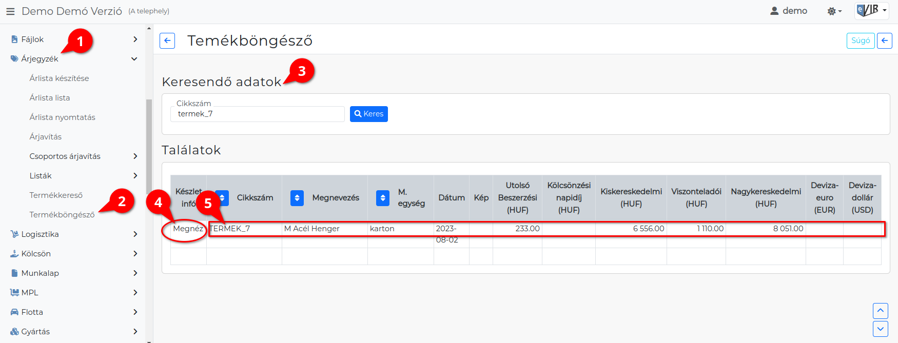
Különbség a Termékkeresőtől:
A Termékböngésző cikk-szintű összesített információt mutat (ár, bizonylat, összkészlet) — raktárt nem kell választani.
A Termékkereső ezzel szemben raktár szerint bontja a készletet, és konkrét raktárat kell megadni.
- Az Árjegyzék,
- Termékböngésző menüpont alatt cikkek ár, bizonylat és készlet információit lehet lekérdezni.
- A Keresendő adatok terület Cikkszám mezőjébe kell beírni a cikkszámot vagy annak részletét.
  - | Keres | gombra kattintás után
  - a Találatok listában megjelennek a találati eredmények.
- A 'Készlet info' oszlopan a Megnéz-re kattintás után a program megjeleníti a 'Találatok' lista alatt a Cikk készlet információ listát.
- A Cikkszámot követő bármely oszlopra kattintva a 'Termék módosító űrlap'jára érkezünk.

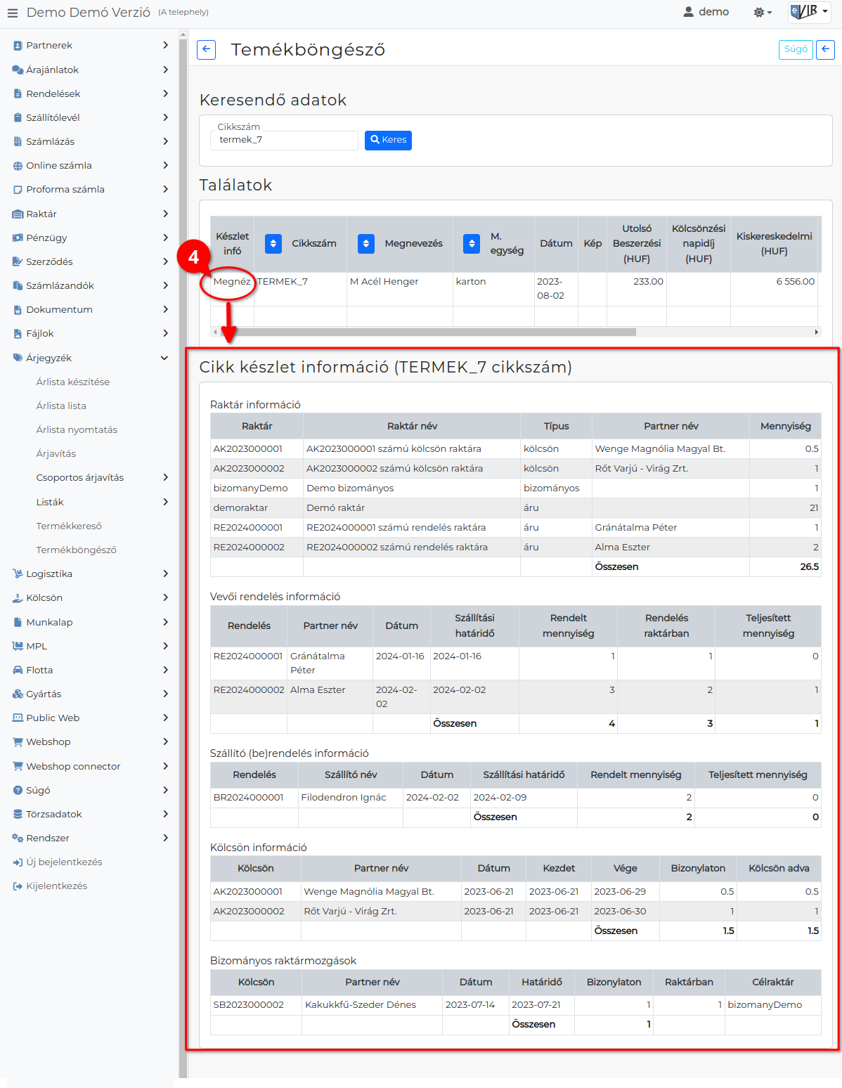
Kapcsolódó oldalak:
- Árjegyzék modul
- Cikkszámok
- Árlista készítése
- Csoportos árjavítás
- Termékkereső

